Содержание
1 Назначение . . . . . . . . . . . . . . . . . . . . . . . . . . . . . . . . . . . . . . . . . . . . . . . . 3
2 Условия эксплуатации . . . . . . . . . . . . . . . . . . . . . . . . . . . . . . . . . . . . . . 3
3 Технические характеристики составных частей. . . . . . . . . . . . . . . . . . 3
4 Комплект поставки . . . . . . . . . . . . . . . . . . . . . . . . . . . . . . . . . . . . . . . . . 4
5 Конструктивное исполнение . . . . . . . . . . . . . . . . . . . . . . . . . . . . . . . . . 4
6 Описание устройств, входящих в состав Трассофона . . . . . . . . . . . . . 7
7 Принцип работы . . . . . . . . . . . . . . . . . . . . . . . . . . . . . . . . . . . . . . . . . . 10
8 Контроль состояния и заряда аккумуляторов . . . . . . . . . . . . . . . . . . 18
9 Техническое обслуживание . . . . . . . . . . . . . . . . . . . . . . . . . . . . . . . . . 18
10 Маркировка . . . . . . . . . . . . . . . . . . . . . . . . . . . . . . . . . . . . . . . . . . . . . 19
11 Хранение . . . . . . . . . . . . . . . . . . . . . . . . . . . . . . . . . . . . . . . . . . . . . . . 19
12 Транспортирование . . . . . . . . . . . . . . . . . . . . . . . . . . . . . . . . . . . . . . . 19
13 Ресурсы, сроки службы и хранения, гарантии изготовителя . . . . . 20
14 Утилизация . . . . . . . . . . . . . . . . . . . . . . . . . . . . . . . . . . . . . . . . . . . . . 20
15Свидетельство об упаковывании . . . . . . . . . . . . . . . . . . . . . . . . . . . . 21
16 Свидетельство о приемке . . . . . . . . . . . . . . . . . . . . . . . . . . . . . . . . . . 22
Настоящее руководство по эксплуатации (далее по тексту - РЭ) представляет объединенный документ, содержащий сведения о конструкции, принципе действия, характеристиках комплекта поискового акустического «ТРАССОФОН» Э.НЛ.0111 (далее по тексту – Трассофон), необходимые для правильной его эксплуатации, транспортирования, хранения и обслуживания. РЭ также содержит паспортные данные на комплект поисковый акустический «ТРАССОФОН» Э.НЛ.0111.
1 Назначение
Трассофон предназначен для точного определения места повреждения подземного высоковольтного электрического кабеля (далее по тексту - кабель) акустическим и индукционно-акустическим методами. В процессе определения места повреждения кабеля, Трассофон обеспечивает точное положение оператора на оси кабеля.
2 Условия эксплуатации
- температура окружающей среды, °С . . . . . . . . . . . . . . . от –30 до +40;
- относительная влажность воздуха при t= + 20°С, не более, % . . . 80;
- атмосферное давление, мм рт.ст. . . . . . . . . . . . . . . . . . . от 680 до 800;
-климатическое исполнение . . . . . . . . . . . УХЛ 1 по ГОСТ 15150.
3 Технические характеристики составных частей
3.1 Приемник ППМ-1 «Бигль»:
- коэффициент усиления по акустическому каналу, макс., дБ . . . 60;
- коэффициент усиления по магнитным каналам, макс. дБ . . . . . 60;
- регулировка коэффициента усиления, дб . . . . . . . . . . . . . . . . 60;
- оценка уровня сигнала - по громкости в наушниках и по стрелочному индикатору;
- время установления рабочего режима, не более, сек . . . . . . . . . . . . 5;
- встроенный аккумулятор Li-ion (18650), 3000 мАчас, шт. . . . 2;
- автоматический контроль уровня разряда аккумулятора;
- продолжительность работы до разряда
аккумулятора, не менее, час. . . . . . . . . . . . . . . . . . . . . . . . . . . . 30;
- полоса пропускания акустического канала, Гц . . . . . . . от 200 до 2000;
- заряд аккумуляторов от сетевого адаптера (без извлечения из батарейного отсека);
- габаритные размеры, не более, мм . . . . . . . . . . . . . . . . . . 170 × 170 × 70;
- масса, кг . . . . . . . . . . . . . . . . . . . . . . . . . . . . . . . . . . . . . . . 1,1 ± 0,1.
3.2 Датчик акустический:
- органов индикации и управления . . . . . . . . . . . . . . . . . . . . . . . . . . . нет;
- группа механического исполнения . . . . . . . . . . М25 по ГОСТ 30631;
- габаритные размеры измерительного блока, мм . . . . . . Ǿ 100 × 195;
- масса датчика, кг . . . . . . . . . . . . . . . . . . . . . . . . . . . . . . . . . . . . . 1,2 ± 0,1.
3.3 Массогабаритные размеры Трассофона в кейсе:
- габаритные размеры, (ШхДхВ) не более, мм, . . . . . . . . . . . 530х430х150;
- масса, не более, кг . . . . . . . . . . . . . . . . . . . . . . . . . . . . . . . . . . . . . . . . . . . . . . 7,6.
4 Комплект поставки
- приемник ППМ-1 «Бигль» Э.НЛ.0192.02.01 зав.№ _______ - 1 шт.;
- датчик акустический Э.НЛ.0192.02.02 – 1 шт.;
- наушники – Э.НЛ.0170.03.05 - 1 шт.;
- адаптер сетевой ROBITON IR12-2250S – 1 шт.;
- груз – 1 шт.;
- штырь – 1 шт.;
- стержень – 1 шт.;
- съемная ручка – 1 шт.;
- кейс транспортировочный Э.НЛ.0192.02.10 – 1 шт.;
- руководство по эксплуатации Э.НЛ.0192.02 - 1 шт..
Трассофон выпускаются ЗАО «ОбнинскЭнергоТех» по техническим условиям Э.НЛ.0111 ТУ. Трассофон не является средством измерения и не подлежит поверке и аттестации.
Пример записи Трассофона при заказе: Комплект поисковый акустический «Трассофон» Э.НЛ.0111.
Трассофон не является средством измерения и не подлежит аттестации и поверке.

5 Конструктивное исполнение
5.1 Трассофон поставляется в пластмассовом кейсе. Внешний вид Трассофона при транспортировке приведен на рисунке 1.
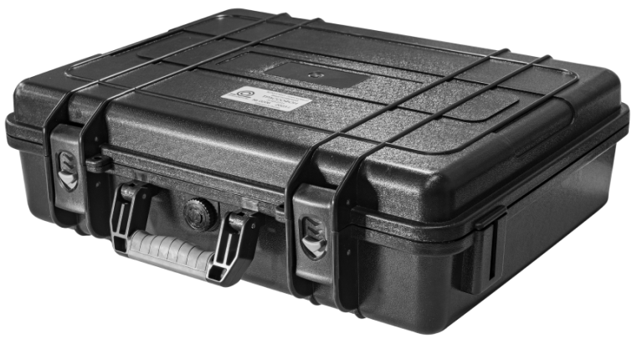
Рис.1 Трассофон, внешний вид при транспортировке
5.2 Укладка составных частей в транспортировочном кейсе приведена на рисунке 2.
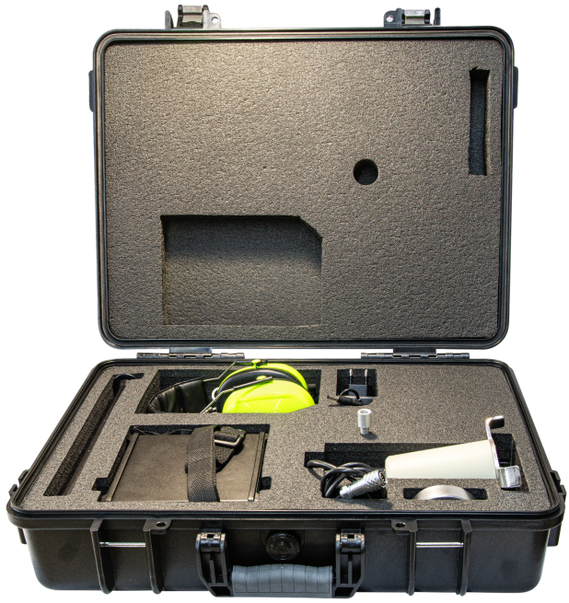
Рис.2 Трассофон, укладка составных частей

5.3 При первом вскрытии транспортировочного кейса убедитесь, что комплектность совпадает с приведенной в разделе четыре настоящего руководства по эксплуатации. Все составные части не имеют механических повреждений и в паспорте на Трассофон проставлены все подписи с датой и печать предприятия изготовителя. На рисунке 3 приведен внешний вид устройств, входящих в комплект поставки.
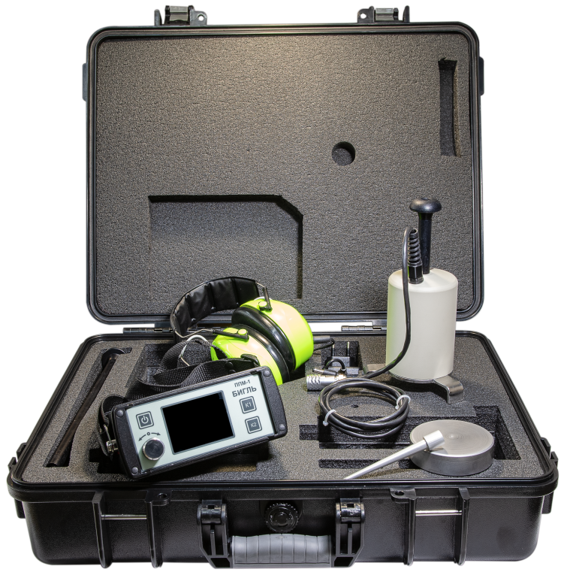
Рис.3 Трассофон, внешний вид основных устройств
5.4 Приемник ППМ-1 «Бигль» во время работы переносится оператором на шейном ремне. Датчик акустический и наушники подключаются к приемнику ППМ-1 «Бигль» гибкими сигнальными кабелями. Прослушивание сигналов проводится через наушники. Наушники оснащены дополнительной звукоизоляцией, обеспечивающей нейтрализацию внешних акустических сигналов.
Датчик акустический дополнительно оснащен штырем и грузом для обеспечения лучшей чувствительности на разных грунтах. Также в комплекте поставки предусмотрены стержень и съемная ручка для увеличения длины ручки датчика акустического.
6 Описание устройств, входящих в состав Трассофона
6.1 Органы управления и индикации приемника ППМ-1 «Бигль»
Внешний вид передней панели приемника ППМ-1 «Бигль» приведен на рисунке 4.
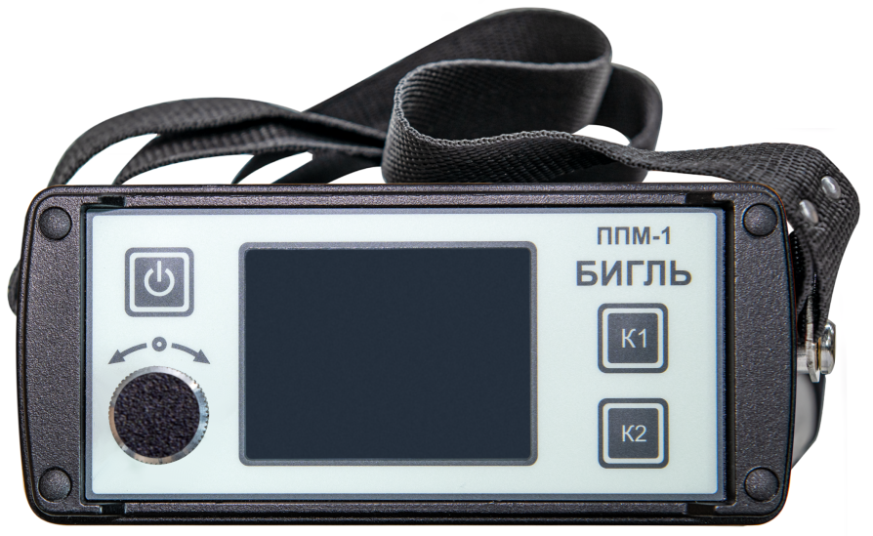
4
5
3
2
1
1

Рис.4 Передняя панель приемника ППМ-1 «Бигль»
1 – кнопка ВКЛ/ВЫКЛ;
2 – энкодер – многофункциональная ручка управления;
3 – дисплей с сенсорным управлением;
4 - кнопка К1 не используется, резерв;
5 – кнопка К2 для перехода на дополнительный уровень меню.
Внешний вид задней панели приемника ППМ-1 «Бигль» приведен на рисунке 5.
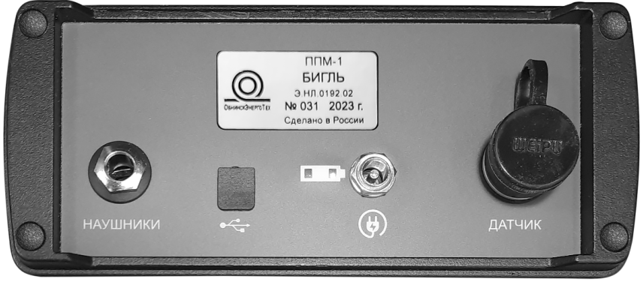
6
1

5
1

4
1

3
1

1
1

2
1

Рис.5 Задняя панель приемника ППМ-1 «Бигль»
1 – разъём для подключения наушников;
2 – шильдик изделия;
3 – разъём mini USB с заглушкой для обновления программы управления;
4 – индикатор состояния процесса заряда аккумуляторов;
5 – разъём для подключения зарядного устройства;
6 – универсальный разъём для подключения антенны магнитной или датчика акустического.

6.4 Внешний вид датчика акустического приведен на рисунке 6. В комплекте с датчиком акустическим поставляется: штырь, груз, ручка, стержень.
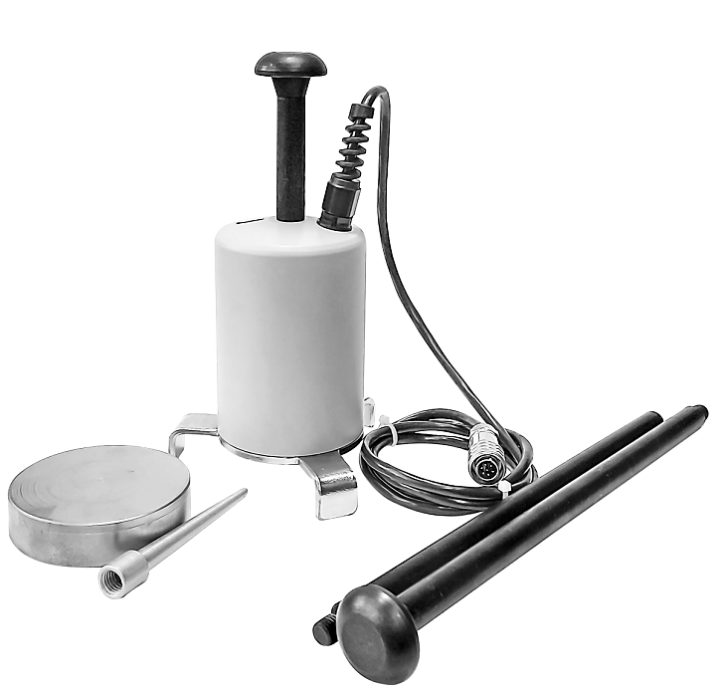
1

7

5

4

3

2

6

Рис.6 Датчик акустический, внешний вид
1 – метка для ориентации датчика акустического вдоль оси кабеля;
2 – корпус датчика акустического;
3 – тренога для обеспечения устойчивости датчика акустического при проведении работ;
4 – груз, накручивается на треногу дополнительно для обеспечения наилучшего контакта с почвой при проведении работ на асфальтированных, бетонных и других твердых и ровных поверхностях.
5 – штырь, накручивается на треногу дополнительно для обеспечения наилучшего контакта с почвой при проведении работ на мягком и песчаном грунте;
6 – стержень, промежуточное звено для удлинения ручки;
7 – ручка съемная, накручивается на стержень для суммарного увеличения длины ручки.
Датчик акустический содержит две магнитные антенны, расположенные под углом 90 градусов относительно друг друга, сверхчувствительный микрофон и схему первичной обработки принятых сигналов. Вертикальная антенна предназначена для определения оси кабеля относительно датчика акустического. Горизонтальная антенна предназначена для синхронизации канала измерения задержки отраженного акустического сигнала относительно отраженного от повреждения электромагнитного импульса и измеряется в миллисекундах. Сверхчувствительный микрофон предназначен для приема акустического сигнала создаваемого генератором ГВИ в месте повреждения кабеля, в момент пробоя поврежденного диэлектрика.
7 Принцип работы
Внимание!
Если к приемнику ППМ-1 «Бигль» датчик акустический не подключен, то он работает только в режиме проверки и установки ряда сервисных параметров.
7.1 Акустический метод поиска неисправности в кабеле
7.1.1 Включите приемник ППМ-1 «Бигль» кратковременным нажатием на кнопку «ВКЛ/ВЫКЛ». Основной экран приёмника ППМ-1 «Бигль» показан на рисунке 7. Цифровые значения на экране могут отличаться от показанных на рисунке.
3

2

1

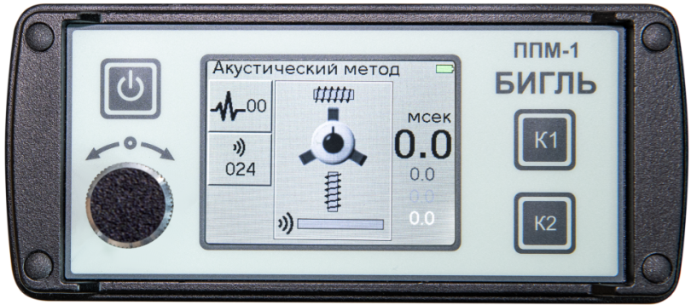
5

4

7

6

Рис.7 Основной экран приёмника ППМ-1 «Бигль» в акустическом режиме
1 – сенсорная кнопка выбора режима:
-режим накопления входного сигнала,
цифровое значение указывает на количество
накопленных измерений.
- режим однократного измерения входного сигнала;

2 – индикатор уровня сигнала на горизонтальной магнитной антенне;
3 – индикатор уровня разряда аккумуляторов;
4 – сенсорная кнопка регулировки чувствительности приемника ППМ-1 «Бигль» и коэффициента усиления акустического сигнала. Диапазон регулировки от 0 до 100 %:
- режим регулировки коэффициента усиления
акустического сигнала. Минимальное значение
соответствует 10%;

- режим регулировки коэффициента усиления сигнала с антенн магнитных. Общий для вертикальной и горизонтальной магнитных антенн
5 – индикатор уровня сигнала, принимаемого от акустического датчика;
6 – индикатор уровня сигнала на вертикальной магнитной антенне;
7 – цифровое значение задержки между электромагнитной и акустической составляющей принятого сигнала. Цифровое значение, выделенное укрупненным шрифтом - последнее измерение. Нижние три цифровых значения – задержка, измеренная при предыдущих трех замерах.
7.1.2 На экране проконтролируйте уровень заряда аккумуляторных батарей. При необходимости выполните заряд аккумуляторных батарей.
7.1.3 Ручкой энкодера установите комфортную для глаз яркость экрана. Для увеличения яркости экрана нажмите на ручку энкодера и, не отпуская ее, поворачивайте по часовой стрелке, для уменьшения яркости экрана нажмите на ручку энкодера и, не отпуская ее, поворачивайте против часовой стрелки.
7.1.4 Выполните тестовую проверку исправности измерительных каналов:
- кратковременно нажмите на кнопку «К2». Откроется экран настройки акустического канала приемника ППМ-1 «Бигль» (описание экрана представлено ниже);
- нажмите на сенсорную кнопку «АЧХ» (Амплитудно-частотная характеристика). Откроется экран тестовой проверки исправности измерительных каналов акустического метода, рисунок 8.
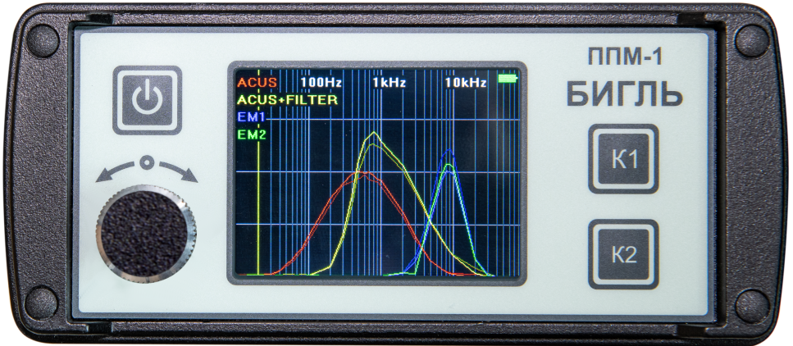
Рис.8 Экран тестовой проверки исправности каналов
- проконтролируйте на экране три эталонных АЧХ. В течение времени не более 20 секунд дополнительно на экране будет представлено еще три АЧХ, снятых в текущем интервале времени. Снятые АЧХ должны быть приближенны к эталонным. Приемник ППМ-1 «Бигль» исправен. Выключите его кнопкой «ВКЛ/ВЫКЛ», удерживая нажатой в течение одной секунды;
Примечание!
Выход из тестового режима может быть выполнен только через операцию выключения напряжения питания.
Внимание!
Если эталонные АЧХ и снятые сильно отличаются по форме, то приемник «Бигль» неисправен. Его следует выключить и направить в ремонт на завод-изготовитель.
- к приемнику «Бигль» подключите датчик акустический и наушники, как показано на рисунке 9;
- установите удобную для работы длину ручки, используя стержень и съемную ручку из комплекта поставки.
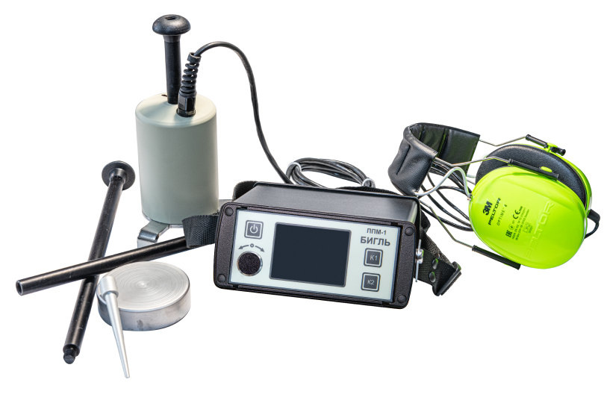
Рис.9 Акустический метод поиска неисправности в кабеле
7.1.5 Включите приемник ППМ-1 «Бигль» кратковременным нажатием на кнопку «ВКЛ/ВЫКЛ».
Основной экран приёмника ППМ-1 «Бигль» показан на рисунке 7.
7.1.6 Для подстройки параметров акустического режима для наилучшей идентификации принимаемого сигнала в реальных условиях поиска неисправности кабеля предусмотрен вспомогательный экран. Для перехода на вспомогательный экран кратковременно нажмите на кнопку «К2».
7.1.7 На рисунке 10 приведен вспомогательный экран с сенсорными кнопками.
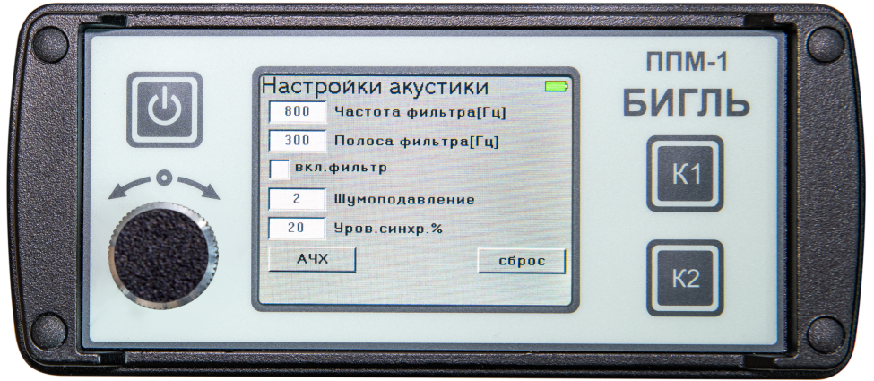
Рис.10 вспомогательный экран с сенсорными кнопками.
7.1.8 На экране приведены числовые значения, установленные на заводе-изготовителе, к которым можно вернуться в любой момент, кратковременно нажав на кнопку «сброс».
7.1.9 Для изменения любого из представленных на экране параметров кратковременно нажмите на соответствующее окошко и плавно вращайте ручку энкодера до установления нужного.
7.1.10 Для возвращения к основному экрану кратковременно нажмите на кнопку «К2».
7.1.11 При установке датчика акустического на новое место в процессе поиска неисправности кабеля в наушниках возможен сильный акустический удар, что крайне неприятно воздействует на слуховой аппарат оператора. Или если наушники не используются в данный момент, то звуковой сигнал в наушниках можно отключить кратковременным нажатием на энкодер. При этом звуковой сигнал в наушниках будет отключен. На экране приемника ППМ-1 «Бигль» появится транспарант с перечеркнутыми наушниками, как показано на рисунке 11. При повторном нажатии на энкодер звуковой сигнал будет включен.
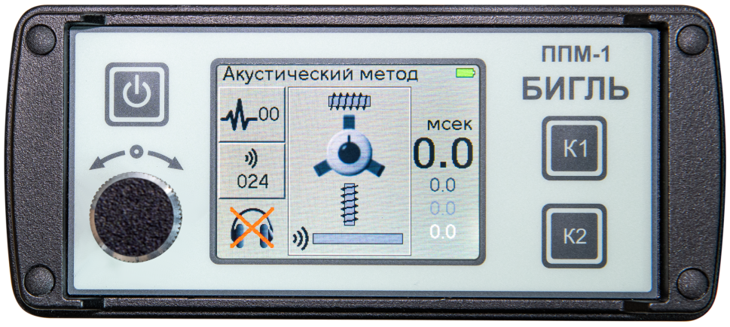
Рис.11 Звуковой сигнал отключен
Внимание!
При работе с приемником ППМ-1 «Бигль» в акустическом режиме берегите датчик акустический от механических ударов, падений и хранения в местах с повышенной влажностью.
7.2. Порядок поиска неисправности кабеля акустическим методом
7.2.1 Обесточьте неисправный кабель перед началом работ. С двух сторон отсоедините его от электрических коммуникаций. Ориентировочно произведите определение места повреждения.
7.2.2 На одном из концов кабеля к повреждённой жиле подключите высоковольтный выход генератора ГВИ. Низковольтный выход генератора ГВИ подключите к экрану кабеля или исправной жиле. Второй конец кабеля нужно вывесить. Включите генератор высоковольтных импульсов и добейтесь стабильного электрического разряда в месте повреждения кабеля.
7.2.3 Выйдите к началу участка кабеля, на котором предварительно определено место повреждения. К приемнику ППМ-1 «Бигль» подключите датчик акустический и наушники. Включите напряжение питания приемника ППМ-1 «Бигль».
7.2.4 Для получения наиболее достоверного и максимального по мощности акустического сигнала с микрофона и с магнитных антенн датчика акустического необходимо правильно выбрать подходящий элемент связи датчика с грунтом:

Для твёрдого грунта, асфальта | Тренога или тренога и грузик
Для более мягких грунтов | Тренога или тренога и штырь
При сильном ветре | Снять стержень переноса
В зависимости от типа грунта, глубины залегания кабеля, особенностей пробоя поврежденной жилы кабеля звук в наушниках можно услышать на расстоянии до 10 метров от места повреждения.
7.2.5 Датчик акустический направьте меткой, расположенной на корпусе, вперёд по трассе (генератор высоковольтных импульсов должен находиться за спиной). Необходимо для достоверного определения положения маркера оси кабеля на экране приемника ППМ-1 «Бигль». Рисунок 12, ось кабеля слева от оси датчика оптического. Датчик акустический сместите так, чтобы ось маркера кабеля располагалась по центру датчика акустического на экране. Это свидетельствует о том, что мы находимся прямо над кабелем, проходящим в земле.
7.2.6 Регулировкой усиления в канале магнитных антенн добейтесь динамически изменяющихся сигналов на соответствующих индикаторах. Оптические сигналы на индикаторах магнитных антенн формируются только при работе генератора высоковольтных импульсов, подключенного к одному из концов неисправного кабеля. На дисплее должна появиться красная полоса, соответствующая положению оси кабеля относительно датчика акустического, как это показано на рисунке 12.
Красная полоса

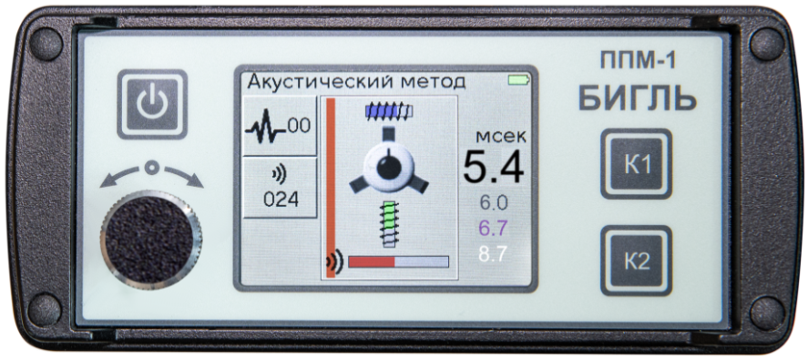
Рис. 12 Панель приемника ППМ-1 «Бигль» в акустическом режиме
7.2.7 Индикатор уровня акустического сигнала может быть погашен. Перейдите в режим регулировки усиления уровня акустического сигнала и увеличьте коэффициент усиления.
7.2.8 Если датчик акустический находится в пределах 10 метров от места неисправности, то в наушниках будут прослушиваться акустические импульсы, создаваемые генератором в месте неисправности, и на индикаторе акустического сигнала появится сигнал.
7.2.9 Перемещая датчик на 2÷3 метра вдоль предварительно определённого участка и производя прослушивание, можно выйти на место повреждения. Перед перемещением датчика нажмите на ручку энкодера, звук в наушниках будет выключен, а после установки датчика в новом месте повторным нажатием этой кнопки включите звук в наушниках.
Ориентируясь на громкость акустического сигнала, можно установить место повреждения с точностью до 1,5÷3 м.
7.2.10 Для точного определения места повреждения надо воспользоваться измерением времени задержки между приходом электромагнитного импульса (сигнала синхронизации) и акустического сигнала. Столбик из четырех цифр показывает задержку акустического сигнала относительно электромагнитного в четырех последних замерах.
7.2.11 Перемещайтесь вдоль оси кабеля и добейтесь минимального времени задержки. Это положение датчика акустического будет соответствовать месту повреждения кабеля.
Для подтверждения правильности обнаружения места неисправности кабеля пройдите дальше вдоль кабеля и убедитесь, что время задержки опять станет увеличиваться.
7.2.12 Если в месте определения повреждения кабеля присутствует значительная внешняя помеха и сигнал практически не прослушивается, то нужно перейти режим накопления. В этом режиме происходит накопление полезного сигнала в течение определенного промежутка времени, а шумовая составляющая минимизируется.
7.2.13 Если в течение 30 минут оператор не нажимал ни одну из кнопок на передней панели приемника ППМ-1 «Бигль» и не было внешних сигналов по каналу синхронизации, превышающих порог запуска, питание прибора автоматически выключается.
7.2.14 Для выключения приемника ППМ-1 «Бигль» нажмите и удерживайте кнопку «ВКЛ/ВЫКЛ» в течение времени не менее одной секунды.
7.2.15 После окончания работы очистите датчик от загрязнения и уложите в укладочный кейс.
8. Контроль состояния и заряд аккумуляторов.
8.1 В приемнике ППМ-1 «Бигль» установлены два аккумулятора. Уровень заряда аккумулятора при работе отображает индикатор в виде батарейки на панели приемника. При уменьшении заряда аккумуляторов уменьшается уровень заполнения индикатора. При остаточном заряде 15% заполнение индикатора меняется на красный цвет. При остаточном заряде 10% весь индикатор начинает моргать красным цветом. При остаточном заряде 5% приемник ППМ-1 «Бигль» автоматически выключается.
8.2 Заряд аккумуляторов проводите сетевым адаптером, входящим в комплект поставки Трассофона. Сетевой адаптер подключается к приемнику ППМ-1 «Бигль» через разъём, расположенный на задней панели.
8.3 Во время заряда аккумуляторов на задней стенке приемника светится красный индикатор заряда аккумулятора («4» рисунок 5). После полного заряда зажигается зелёный индикатор. Отсоедините сетевой адаптер от приемника ППМ-1 «Бигль», индикатор заряда должен погаснуть. Время заряда разряженного аккумулятора занимает не более 3 часов.
9 Техническое обслуживание
9.1 В процессе эксплуатации следите за чистотой составных частей Трассофона, оберегайте от механических повреждений.
9.2 Периодически проверяйте состояние соединительных кабелей и разъемов.
9.3 Хранение и переноску составных частей Трассофона осуществляйте в транспортировочном кейсе.
9.4 Для продления срока службы аккумуляторов не допускайте полного их разряда и не храните приемник ППМ-1 «Бигль» с разряженными аккумуляторами. При резком сокращении срока работы приемника ППМ-1 «Бигль» от одной зарядки аккумуляторы следует заменить.
Для замены аккумуляторов в приемнике «Бигль»:
- отсоедините заднюю крышку;
- открутите четыре винта на передней крышке;
- извлеките электронный блок из корпуса;
- замените аккумуляторы, строго соблюдая полярность, указанную в батарейном отсеке;
- соберите приемник ППМ-1 «Бигль»;
- зарядите вновь установленные аккумуляторы.
10 Маркировка
Маркировка Трассофона нанесена на шильдик. Шильдик расположен на верхней крышке транспортировочного кейса и содержит следующие сведения:
- наименование;
- заводской номер;
- товарный знак предприятия – изготовителя;
- дату выпуска;
- массу;
- отметку «Сделано в России».
11 Хранение
Хранение Трассофона в упаковке изготовителя должно осуществляется на закрытых складах, обеспечивающих защиту от влияния влаги, солнечной радиации, вредных испарений и плесени, при температуре от минус 30 до плюс 40°С.
12 Транспортирование
12.1 Транспортирование Трассофона в упаковке предприятия-изготовителя может быть произведено любым видом транспорта в закрытых отсеках.
12.2 Значения климатических и механических воздействий при транспортировании:
− температура от минус 50 до плюс 50°С;
− относительная влажность до 93 % при температуре 40°С;
− воздействие механических ударов со следующими предельными характеристиками:
1) пиковое ударное ускорение 98 м/с²;
2) длительность ударного импульса 16 мс;
12.3 Расстановка и крепление в транспортных средствах ящиков с Трассофонами должны обеспечивать их устойчивое положение, исключать возможность смещения ящиков и удары их друг о друга, а также о стенки транспортных средств.
12.4 Указания предупредительной маркировки на таре должны выполняться на всех этапах следования по пути от грузоотправителя до грузополучателя.
13 Ресурсы, сроки службы и хранения, гарантии изготовителя
13.1 Наработка Трассофона на отказ составляет 4000 часов в течение срока службы 10 лет, в том числе 1 года хранения. Указанные наработка на отказ и срок службы действительны при соблюдении потребителем требований действующей эксплуатационной документации.
13.2 Гарантийный срок эксплуатации Трассофона – 12 месяцев со дня приемки ОТК предприятия - изготовителя. Безвозмездный ремонт в соответствии с принятыми обязательствами в течение установленного гарантийного срока выполняет предприятие-изготовитель. По истечении гарантийного срока эксплуатации ремонт Трассофона выполняет предприятие-изготовитель по отдельному договору.
14 Утилизация
В Трассофоне использован припой, содержащий свинец. При утилизации Трассофона следует пользоваться соответствующими правилами и инструкциями.

Адрес предприятия - изготовителя:
249031, Российская Федерация,
г. Обнинск, Калужская обл., улица Красных зорь, 34
ЗАО "ОбнинскЭнергоТех"

15 Свидетельство об упаковывании
СВИДЕТЕЛЬСТВО ОБ УПАКОВЫВАНИИ

Комплект поисковый акустический «ТРАССОФОН» Э.НЛ.0111, № _______________,
заводской номер
упакован ЗАО «ОбнинскЭнергоТех» согласно требованиям, предусмотренным в действующей конструкторской документации.

Упаковщик
______________________ _____________________
личная подпись расшифровка подписи

______________________
число, месяц, год

16 Свидетельство о приемке
СВИДЕТЕЛЬСТВО О ПРИЕМКЕ

Комплект поисковый акустический «ТРАССОФОН» Э.НЛ.0111, № _______________,
заводской номер
изготовлен и принят в соответствии с обязательными требованиями государственных стандартов, действующей конструкторской документации и признан годным к эксплуатации.

Начальник ОТК
________________________ ________________________
личная подпись расшифровка подписи
___________________
число, месяц, год

Руководитель предприятия
________________________ ________________________
личная подпись расшифровка подписи
_______________________
число, месяц, год

МП

